AU2902D/N, NE5234D/N, SA5234D/N

ЧЕТЫРЕ ОПЕРАЦИОННЫХ УСИЛИТЕЛЯ
ДЛЯ АВТОМОБИЛЬНЫХ УСТРОЙСТВ

Выполняемые функции:
  - независимые маломощные операционные усилители
  - защита от коротких замыканий и статического электричества
  - автомобильный диапазон рабочих температур:
-40...+125°C | - | AU2902D/N
0...+70°C | - | NE5234D/N
-40...+85°C | - | SA5234D/N

Цоколевка:
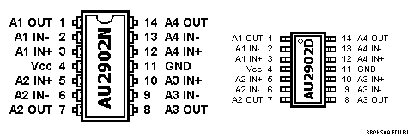

Назначение выводов:
# | Символ | Назначение
1 | A1 OUT | Выход усилителя 1
2 | A1 IN- | Инвертирующий вход усилителя 1
3 | A1 IN+ | Неинвертирующий вход усилителя 1
4 | Vcc | Напряжение питания 3...30 В (AU2902) или 5,5 В (NE5234 и SA5234)
5 | A2 IN+ | Неинвертирующий вход усилителя 2
6 | A2 IN- | Инвертирующий вход усилителя 2
7 | A2 OUT | Выход усилителя 2
8 | A3 OUT | Выход усилителя 3
9 | A3 IN- | Инвертирующий вход усилителя 3
10 | A3 IN+ | Неинвертирующий вход усилителя 3
11 | GND | Общий
12 | A4 IN+ | Неинвертирующий вход усилителя 4
13 | A4 IN- | Инвертирующий вход усилителя 4
14 | A4 OUT | Выход усилителя 4

Структурная схема:
